Lied –⁠ Eine Liebe

Cílovou skupinou jsou žáci 2. stupně ZŠ a SŠ, pracovní list je určen pro jazykovou úroveň A2.
Žáci se zamýšlí nad slovem láska a v plénu o ní diskutují. Prohloubí přitom slovní zásobu na toto téma. Po zhlédnutí videa Eine Liebe naváží ve cvičení 3 na refrén písně, který nejprve za pomoci slovníku přeloží a poté sepíší vlastní krátký romantický příběh.
Jednotlivá cvičení na sebe v případě tohoto PL nutně nemusí navazovat. Upravte si úkoly podle svých potřeb a především preferencí Vašich žáků.
Pracovní list může být například i inspirací pro scénky. Žáci mohou vytvořit skupinky a sehrát manželské páry s různými zápletkami dle vlastní fantazie.

Eine Liebe
______________________________________________________
- Welche Begriffe fallen dir ein, wenn du das Wort Liebe hörst? Ergänze das Assoziogramm. Tausche deine Ideen dann mit deinen Mitschülern in Kleingruppen aus.
Jaké pojmy tě napadají, když slyšíš slovo láska? Doplň asociogram. Pracuj v malých skupinkách se spolužáky, vyměňte si nápady.

Individuální odpověď. Vyzvěte žáky ke skupinovému brainstormingu.

2. Ordne die Begriffe den passenden Bildern zu:
Přiřaď slova ke správným obrázkům:

Das Herz, der Schmetterling, die Liebe, die Augen,
die Hochzeit, die Freundschaft, die Zärtlichkeit, das Glück

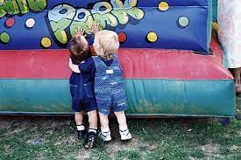
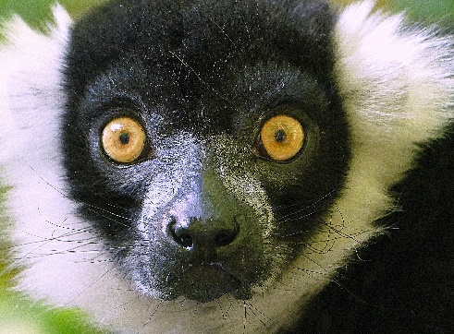

Obrázek 2
Obrázek 1
…………..,… die Freundschaft …………………………………… die Augen ……………….....
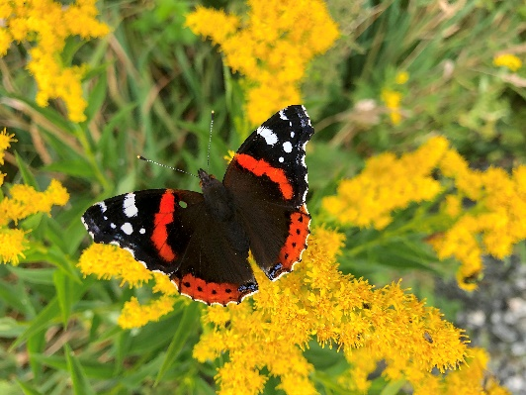
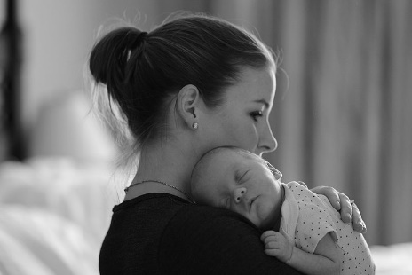

Obrázek 4
Obrázek 3

………………… die Zärtlichkeit ……………………………………… der Schmetterling …….…….
Obrázek 6

Obrázek 5

…………………… Das Herz ……………………………………………… das Glück ……..……….

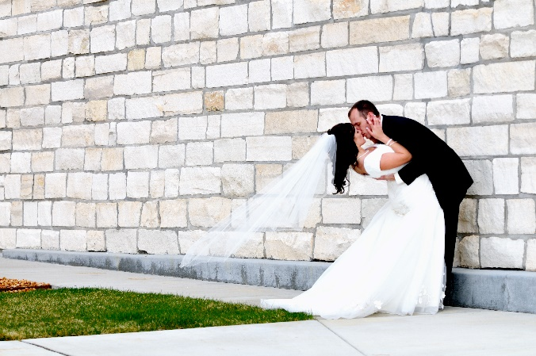
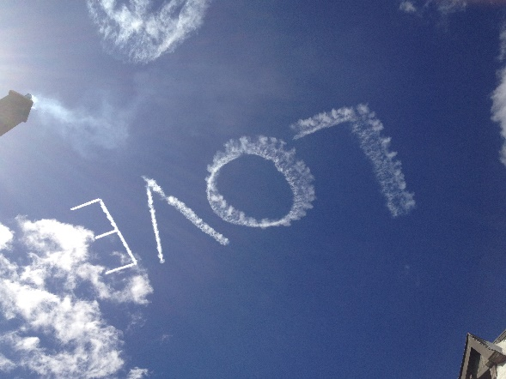
Obrázek 8
Obrázek 7

……………… die Liebe …………………………………..…………… die Hochzeit …………….

3. Übersetze diesen kurzen Teil des Refrains:
Přelož tuto krátkou část refrénu:

„Woher wir kommen, wohin wir gehen
Alles dreht sich, bleibt nicht stehen
Du warst immer da und bleibst
Eine Liebe, die eine Liebe“

Odkud přicházíme, kam jdeme
Všechno se točí, nezůstane stát
Tys byla vždy tady a zůstaneš
Láska, ta jediná láska

- Denke zu diesem Text eine kurze romantische Geschichte aus, verwende mindestens 5 Wörter von der Übung 1, schreibe wenigstens 7 Sätze.
Vymysli k tomuto textu krátký romantický příběh, použij alespoň 5 slov z cvičení 1, napiš nejméně 7 vět.

Vlastní příběh

Autor: Karolina Doležílková Nedomová
Toto dílo je licencováno pod licencí Creative Commons [CC BY-NC 4.0]. Licenční podmínky navštivte na adrese [https://creativecommons.org/choose/?lang=cs].
Zdroje:
Obrázek 1 https://commons.wikimedia.org/wiki/File:Childhood_friends_at_a_carnival.jpg
Obrázek 2 https://commons.wikimedia.org/wiki/File:Oops_...._Schau_mir_in_die_Augen_...._%2820247059918%29.jpg
Obrázek 3 https://commons.wikimedia.org/wiki/File:Mother%27s_Love.jpg
Obrázek 4 https://commons.wikimedia.org/wiki/File:Schmetterling_beim_Sellstedter_See_%283%29.jpg
Obrázek 5 https://commons.wikimedia.org/wiki/File:GJL-fft-herz.svg
Obrázek 6 https://commons.wikimedia.org/wiki/File:Four-leaved_clover.jpg
Obrázek 7 https://upload.wikimedia.org/wikipedia/commons/c/cf/Fall_in_Love.jpg
Obrázek 8 https://upload.wikimedia.org/wikipedia/commons/1/12/Mike_%26_Shelli_Wedding_-_April_10%2C_2008.jpg

